

**وزارة الانتقال الطاقي والتنمية المستدامة - قطاع التنمية المستدامة**

تطوير نظام تكنولوجيا المعلومات لإدارة التراخيص الصادرة عن وزارة الطاقة / دائرة البيئة

**رقم الإخطار**

# رقم الاخطار

عند تسجيل الدخول إلى حسابك واختيار استيراد نفايات من منطقة حرة على مستوى القائمة

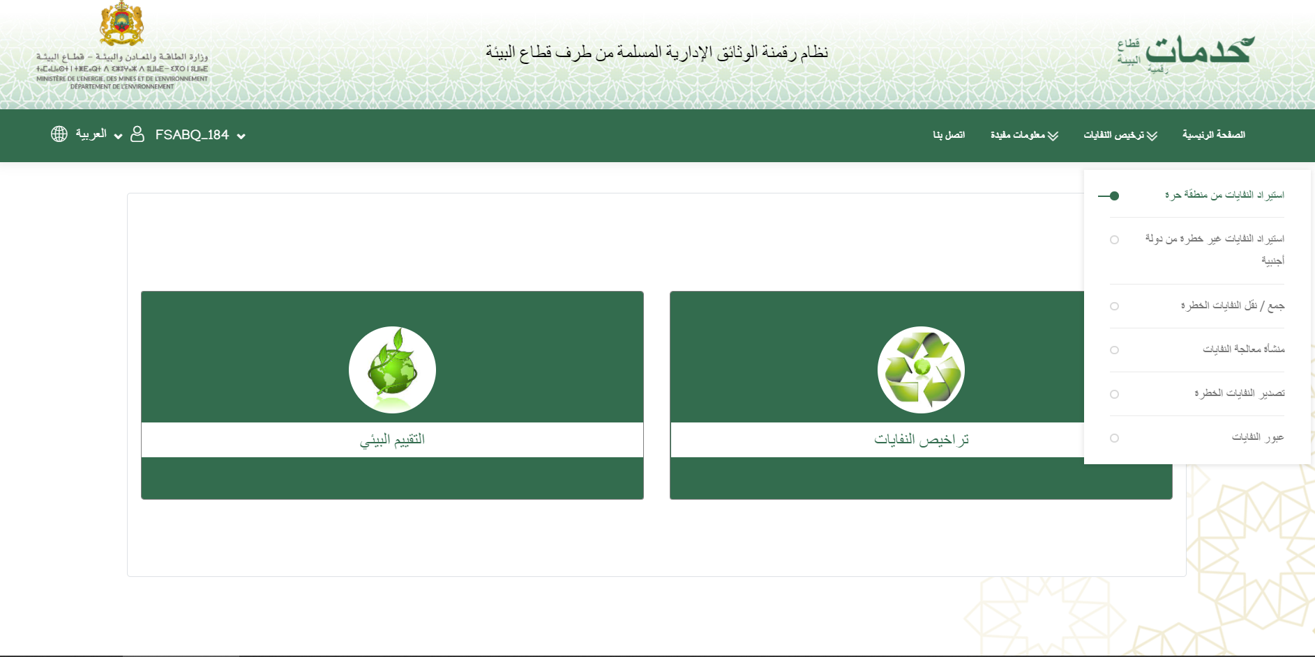

يتم عرض الصفحة التالية، للحصول على رقم الإشعار الخاص بك، يرجى النقر فوق "طلب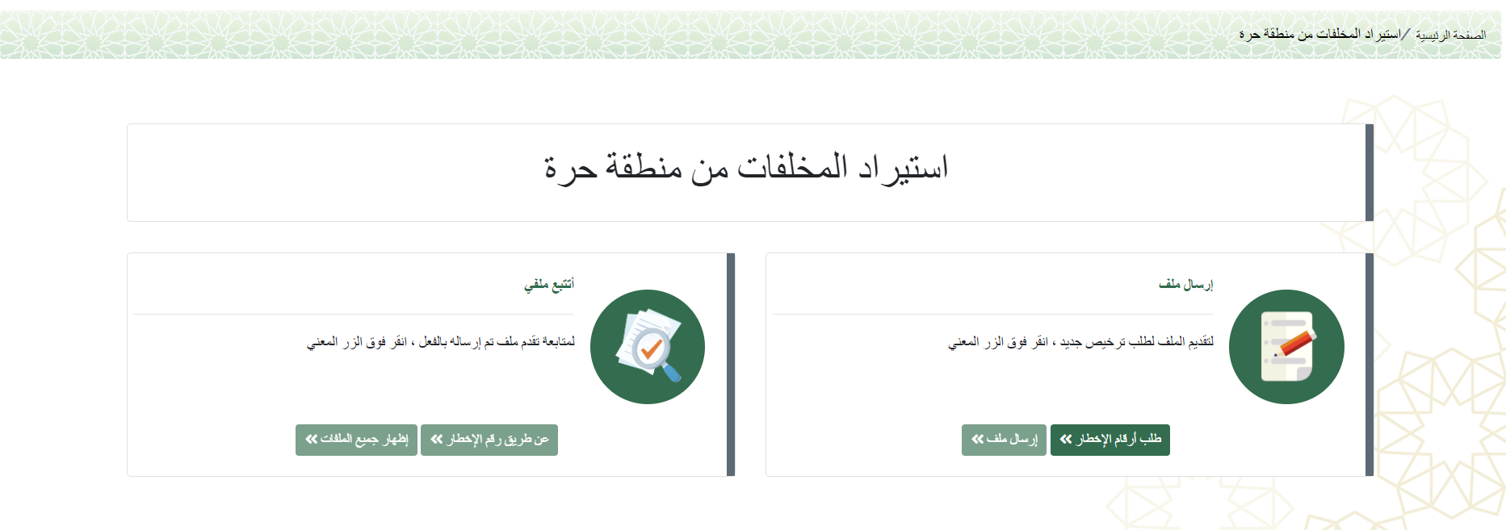 رقم الإخطار":

# طلب رقم الاخطار:

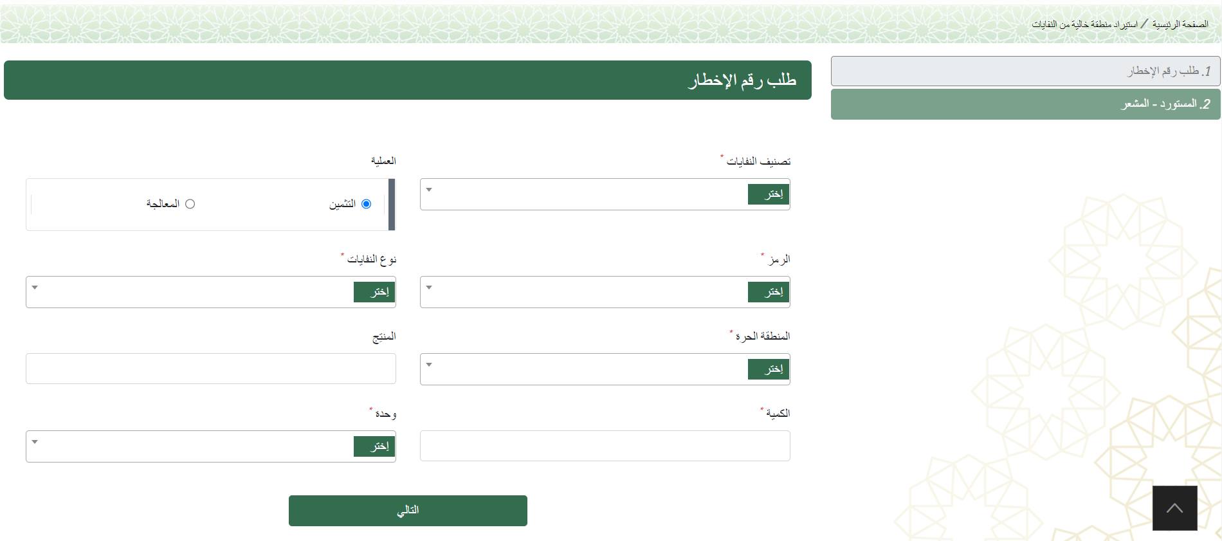

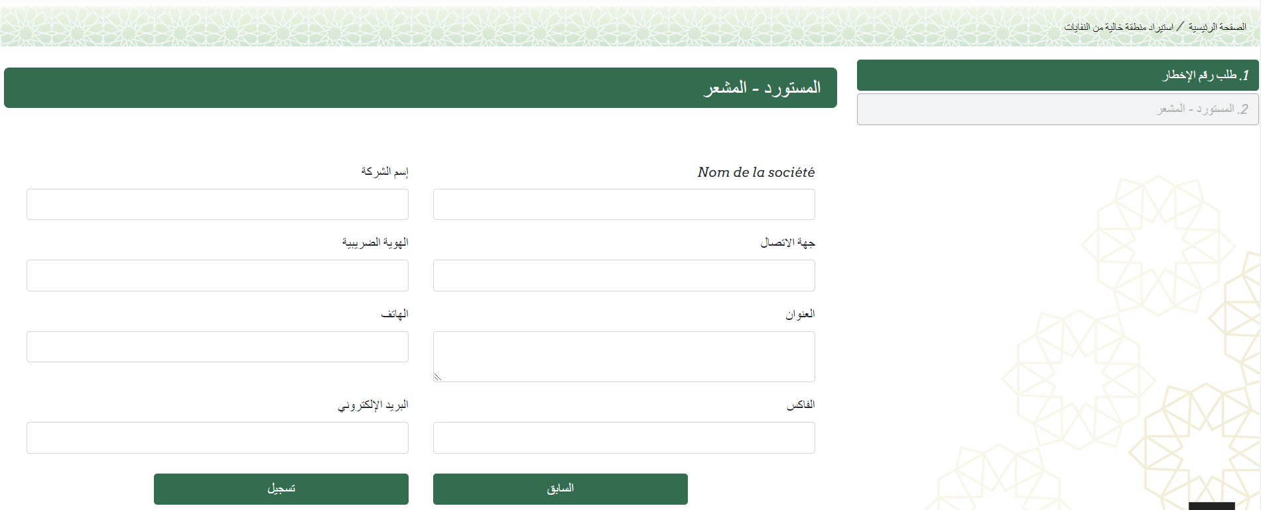

بعد ملء معلومات المستورد، سيتم إنشاء رقم الإخطار الخاص بك

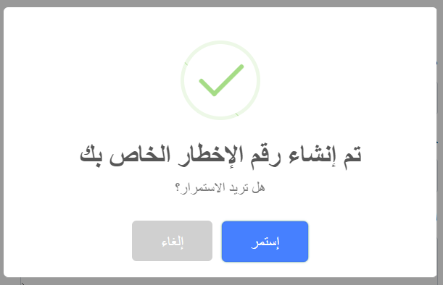

انقر فوق متابعة لإكمال الخطوات

عند النقر فوق "خروج"، تعود إلى الصفحة الأولى مع تنشيط زر "إسقاط الملف"

